Oefeningen Hoofdstuk 13

**Oefening 1**

Creëer de klassen die overeenstemmen met het diagram getoond in onderstaand figuur.

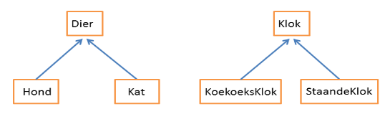

Van welke klasse(n) in het diagram is het zinvol om ze abstract te maken? Doe dit.

Van elk dier moet de naam bijgehouden worden, van elke klok de naam van de fabrikant. Voorzie hiervoor een variabele in de klassen Dier en Klok. Voorzie ook de nodige setters en getters.

Maak een constructor in Hond en Kat met als argument een String die de naam van de Hond of Kat bevat. Voorzie constructors voor KoekoeksKlok en StaandeKlok met als argument een String die de fabrikant van de KoekoeksKlok of StaandeKlok bevat.

In Hond, Kat, KoekoeksKlok en StaandeKlok moet ook een zekere functionaliteit aangeboden worden. In elk van deze klassen moet de methode spreek( ) geïmplementeerd worden. Als deze methode aangeroepen wordt, dan wordt het typische geluid van het bijhorende object afgedrukt in de console (gebruik je fantasie). Gebruik hiervoor de interface Spreker.

Maak een klasse TestOefening1. In de main methode van deze klasse moet het volgende gebeuren. Een array wordt gecreëerd met als inhoud: de hond met naam “Sloeber”, de katten met namen “Bliksem” en “Duvel”, de staande klok met als fabrikant “Claudius” en de koekoeksklok met als fabrikant “Graves”. Ga door elk element van deze rij en pas de methode spreek( ) toe op elk element. De naam van het dier / klok moet afgedrukt worden bij het doorlopen van de array in de klasse TestOefening2.

**Oefening 2**

Maak een klasse Product.

De originele versie van de klasse Product wordt gegeven door de volgende code:

public class Product {

protected String ID;

public Product(String ID)

{

this.ID = ID;

}

}

Herschrijf deze klasse zodanig dat er geen object van de klasse Product gemaakt kan worden. In elke klasse afgeleid van de klasse Product moet ook de methode drukEtiket() geïmplementeerd worden.

Voorzie de klasse Boek die afgeleid wordt van de klasse Product:

- een boek heeft als extra eigenschappen een titel , een auteur en een datum van uitgifte   
 (LocalDate)

- de constructor van deze klasse heeft argumenten voor ID, titel, auteur, datum (in de   
 vorm van een String bvb “4/5/2013”)   
 jaar van uitgifte.

- via de methode drukEtiket() wordt het ID, de titel en de auteur van het boek afgedrukt.

Test je klassen in de main methode van de klasse Test via de volgende code:

Boek b = new Boek("ISBN 9780345536150 ", "G. Martin", "A Game of Thrones”,”7/8/1996”);

b.drukEtiket();

Zorg ervoor dat dit de volgende output oplevert

ID ISBN 9780345536150

titel A Game of Thrones

auteur G. Martin

Uitgiftedatum: woensdag 07 augustus 1996

**Oefening 3**

Maak hierin de nodige klassen op basis van onderstaand klassendiagram:

***Opmerking: het klassendiagram is niet volledig, er kunnen nog elementen toegevoegd worden adhv de beschrijving van de klassen, adhv de uitwerking voor klasse Test.  
Pas het klassendiagram aan.***

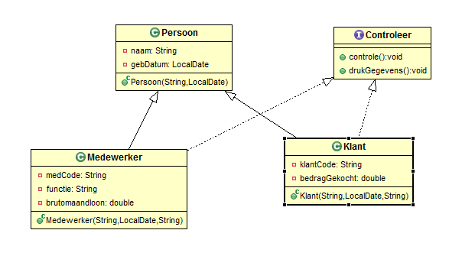

**Persoon**

De eigenschap naam bevat zowel de familienaam als de voornaam.

De eigenschap gebDatum bevat de geboortedatum.

Zorg ervoor dat de methode getNaam() nooit overschreven kan worden in afgeleide klassen.

**Controleer**

Maak de interface Controleer(). In deze interface wordt de methode controle() en de methode drukGegevens() gedefinieerd.

De klassen Medewerker en Klant maken gebruik van deze interface!

**Medewerker**

Medewerker wordt afgeleid van Persoon en heeft als extra eigenschappen:

- medCode: medewerkerscode, vb A45  
- functie: vb secretaresse, verkoper  
- brutomaandloon

In de constructor komen de waarden voor naam, geboorteDatum en medewerkerscode binnen. Deze worden allemaal toegekend, maar de medewerkerscode dient gecontroleerd te worden via de methode controle().

De methode controle() controleert de samenstelling van de medewerkerscode. Bij een medewerker kan de code bestaan uit meerdere willekeurige tekens, maar het eerste teken moet de eerste letter van de naam zijn, het tweede teken moet een cijfer zijn. Is dit niet het geval verschijnt een foutmelding (met vermelding van de naam van de medewerker) en moet via het toetsenbord een nieuwe code ingevoerd worden (tot de code juist is). Vervolgens wordt een melding gedrukt om de code te bevestigen, vb ‘ de code A45 werd toegekend’.

De methode drukGegevens() drukt alle gegevens af van de medewerker.  
Voorbeeld van een afdruk  
Medewerker

Naam: Claes Piet  
Geboren in: 1980  
MedewerkersCode: P43 Functie: verkoper  
Loon: €4500

**Klant**

Klant wordt afgeleid van Persoon en heeft als extra eigenschappen:

- klantCode: vb KLA123

- bedragGekocht

In de constructor komen de waarden voor naam, geboortedatum en klantcode binnen. Deze worden allemaal toegekend, maar de klantcode dient gecontroleerd te worden via de methode controle().

De methode controle() controleert de samenstelling van de klantcode. Het is namelijk de bedoeling dat een klantcode altijd begint met de letters ‘KLA’. Als de gebruiker dit zelf zo ingevoerd heeft, is de code in orde. Heeft de gebruiker deze letters zelf niet ingevoerd, dan worden deze vooraan toegevoegd. Vervolgens wordt een melding gedrukt om de code te bevestigen, vb ‘ de code van de klant is KLA123’.

De methode drukgegevens() drukt gegevens af van de klant.

Voorbeeld van afdruk:

Klant

Naam: Aerts Jan

Geboren in: 1955

Klantcode: KLA12

Bedrag gekocht: €125,5

Vermijd het gebruik van dubbele code!!!

**Test**

* Maak de klasse Test. In de main-methode van deze klasse worden 2 medewerkers m1 , m2 , een persoon p1en 3 klanten k1, k2 en k3 aangemaakt.  
  Zorg ervoor dat alle velden van je medewerkers, je persoon en je klanten een waarde krijgen.
* Maak vervolgens een array van de klasse Persoon met de naam ‘pers’. Voeg je 2 medewerkers , je persoon en je 3 klanten hieraan toe.
* Druk van alle elementen van je array pers alle gegevens af.
* Welke persoon in de array pers is het oudst? Druk deze leeftijd en de naam van deze persoon af (Je mag er vanuit gaan dat er zo maar 1 persoon is).